**SVEUČILIŠTE U SPLITU**

**FAKULTET ELEKTROTEHNIKE, STROJARSTVA**

**I BRODOGRADNJE**

**NBA site**

Donat Zubčić i Domagoj Bradarić

**Kolegij:**

Korisnička sučelja

**Mentor:**

Mario Čagalj

Split, Rujan 2020.

Sadržaj

Uvod 3

Očekivani tip korisnika 3

Ograničenje sustava 3

Zahtjevi sustava 3

Low-Fidelity prototip 4

High-Fidelity prototip 6

Evaluacija prototipa 7

Heuristike iskoristivosti 7

Podudarnost stvarnog svijeta i sustava 7

Konzistentnost i standardi 8

Vidljivost statusa sustava 8

Sloboda korisnika i korisnička kontrola 9

Sprječavanje grešaka 10

Detekcija i oporavak od grešaka 10

Prepoznavanje umjesto prisjećanja 11

Fleksibilnost i efikasnost korištenja 12

Estetika i minimalistički dizajn 12

Pomoć i dokumentacija 12

CRAP principi 13

Repetition 13

Alignment 14

Proximity 15

Page Speed Insights 15

Zaključak 16

# Uvod

NBA site je stranica namijenjena svim zaljubljenicima u košarku kako bi što jednostavnije i efikasnije pratili košarkaške novosti i rezultate njihovih omiljenih timova. Stranica nudi mogućnost pregleda ostalih košarkaških timova te općenito sve novosti u najpopularnijoj košarkaškoj ligi na svijetu. Registracijom na stranici korisnicima se otvara opcija korištenja shop-a NBA site-a koji nudi različitu košarkašku opremu.

## Očekivani tip korisnika

Ova stranica namijenjena je osobama koje su u košarkaškom svijetu. Pretpostavlja se da će prevladavati muška populacija u dobi od 14 do 50 godina.

## Ograničenje sustava

Za korištenje ovog sustava korisnik mora imati pristup internetu.

## Zahtjevi sustava

Zahtjevi i zadaće:

* Aplikacija će se koristiti iz web preglednika.
* Aplikacija će se koristiti na uređajima različite veličine (smartphone, tableti, laptopi i desktop računala)
* Korisnik može koristiti stranicu kao gost ili kao registrirani korisnik
* Broj javnih stranica ( one stranice koje ne zahtijevaju logiranje u sustav) je 4
* Jedna od javnih stranica je blog ( na NBA site-u blog sadrži važne košarkaške novosti)
* Korisnik može pretraživati novosti

# Low-Fidelity prototip

Prva faza izrade projekta je izrada low-fidelity prototipa za desktop i mobilnu verziju stranice. Cilj low-fidelity prototipa je jednostavniji način prikazivanja dizajna u svrhu inicijalnog testiranja.

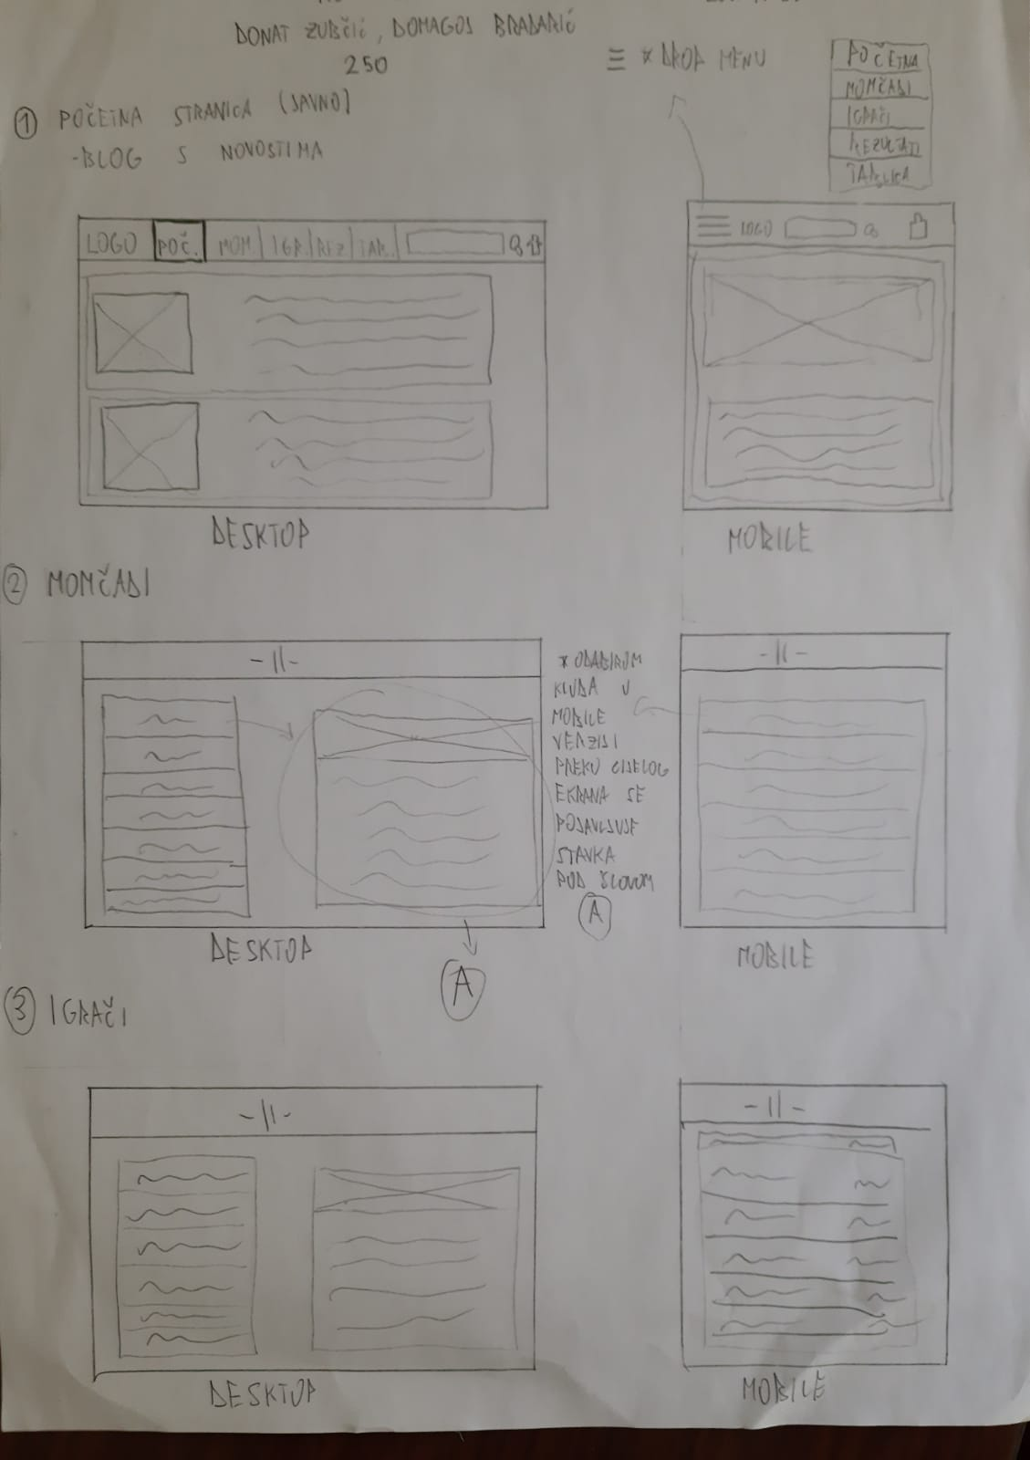

Slika 1 Low-fidelity prototip za desktop i mobilnu verziju stranice I.dio

Slika na kojoj se prikazuje tekst

Opis je automatski generiran

Slika 2 Low-fidelity prototip za desktop i mobilnu verziju stranice II.dio

# High-Fidelity prototip

Druga faza izrade projekta je izrada high-fidelity prototipa. High-fidelity prototip se izrađuje za desktop i mobilnu verziju stranice. On korisnicima približava stvarni izgled konačne stranice te je često funkcionalan. Ova faza izrade je idealna za vršenje evaluacije zato što je moguće na jednostavan način uvesti promjene.

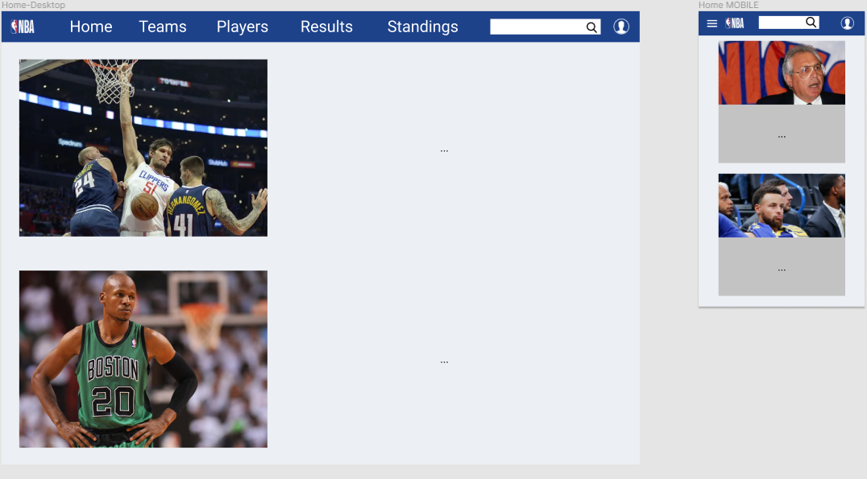

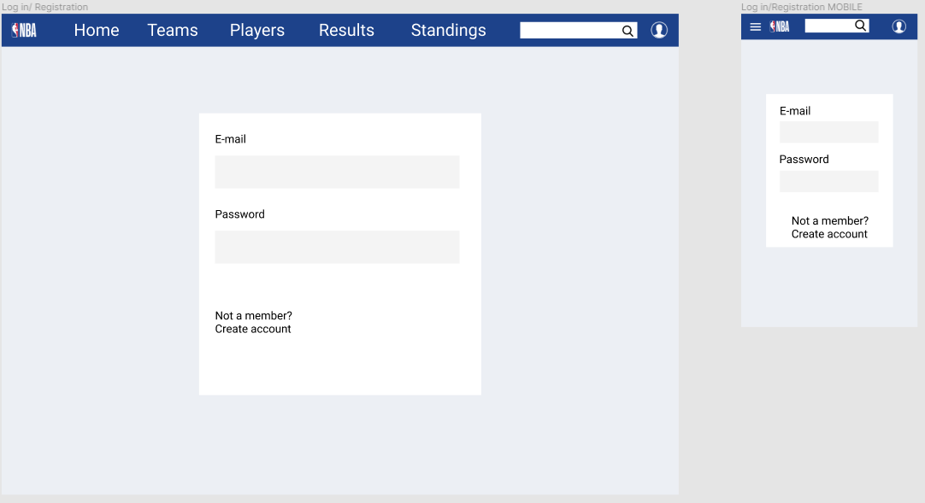

Slika 3 HIgh-fidelity prototip za dekstop i mobilnu verziju stranice

# Evaluacija prototipa

Primarni cilj je bio izrada low-fidelity i high-fidelity prototipa. Finalna verzija stranice se uvelike razlikuje u odnosu na ta dva prototipa zato što smo tijekom semestra usvojili nova znanja o pravilnoj izradi web stranica. Na temelju novih naučenih principa podignuli smo stranicu na višu razinu.

## Heuristike iskoristivosti

10 heuristika iskoristivosti definirane su od strane Jacoba Nielsena. U ovom poglavlju ćemo opisati primjenu njegovih heuristika u projektu.

### Podudarnost stvarnog svijeta i sustava

Stranica mora biti pisana jezikom koji je poznat korisnicima te izbjegavati stručnu terminologiju koja je često nepoznata prosječnom korisniku. Ova stranica je namijenjena korisnicima koji prate NBA ligu te je zato prikladnije da je na engleskom jeziku. Početna stranica nudi korisniku mogućnost odabira željene opcije, bilo da se radi o rezultatima, timovima ili shop-u.

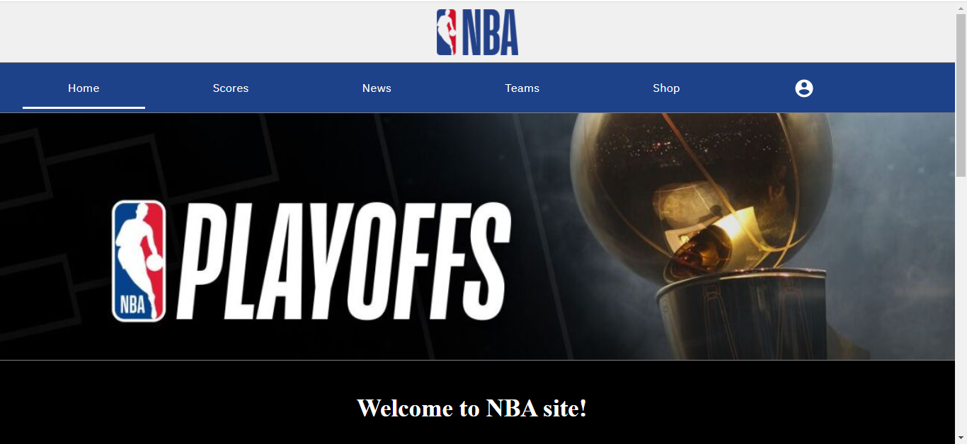

Slika 4 Podudarnost stvarnog svijeta i sustava

### Konzistentnost i standardi

Korisnici se ne bi trebali misliti znače li pojedine riječi, situacija ili akcije isto. Slične stvari bi trebale izgledati i funkcionirati slično, dok bi se različite stvari trebale u potpunosti razlikovati.

Na NBA site-u ova metoda se koristi kroz gumbove koji su iste boje, stila i fonta. Također, koriste se standardni simboli poput povećala, koji se koristi za pretragu vijesti i filtriranje po riječi, slovu i sl.

Slika na kojoj se prikazuje snimka zaslona, monitor, zaslon, sjedenje

Opis je automatski generiran

Slika 5 Konzistentnost i standardi

### Vidljivost statusa sustava

Sustav bi trebao u svakom situaciji, s prikladnim feedbackom, informirati korisnika o tome što se događa.  
  
To vidimo na primjeru prelaska miša preko home tipke navigacijskog menu-a. Tada je ta tipka istaknutija i korisnik točno zna gdje se nalazi.

Slika na kojoj se prikazuje snimka zaslona, monitor

Opis je automatski generiran

Slika 6 Vidljivost statusa sustava

### Sloboda korisnika i korisnička kontrola

Korisnici često odaberu funkcionalnosti koje nisu namjeravali te im je tada potrebno pružiti „ izlaz u slučaju nužde“ pomoću kojem mogu napustiti neželjeno stanje i brzo se vratiti na prethodno stanje.

Primjer ovog principa nalazimo u pregledanju novosti NBA svijeta. Korisnik nakon ulaska u određeni članak ima opciju povratka na pregled svih članaka.  
  
Slika na kojoj se prikazuje snimka zaslona, monitor, osoba, zaslon

Opis je automatski generiran

Slika 7 Sloboda korisnika i korisnička kontrola

### Sprječavanje grešaka

Sprječavanje grešaka bolje je od bilo kakve poruke o grešci. Sustav je potrebno dizajnirati na način da se eliminiraju moguće greške ili da se korisnika upozori u mogućim greškama.  
  
Primjer primjene ove heuristike prikazan je na stranici gdje se korisnik prijavljuje. Ako korisnik nije ispunio jedno od polja, sustav ga upozorava.

Slika na kojoj se prikazuje snimka zaslona, monitor, zaslon

Opis je automatski generiranSlika na kojoj se prikazuje snimka zaslona, monitor

Opis je automatski generiran

Slika 8 Sprječavanje grešaka

### Detekcija i oporavak od grešaka

Obavijesti o greškama moraju biti napisane razumljivim jezikom ( bez kodova), precizno prikazati problem i uključivati potencijalni način rješavanja problema.

Primjer vidimo kod prijave, ako korisnik ne unese ispravnu e-mail adresu ( adresa koja sadrži @ znak), dobit će kratko upozorenje da e-mail adresa nije ispravna te da je potrebno unijeti taj znak.  
  
Slika na kojoj se prikazuje snimka zaslona, monitor, zaslon

Opis je automatski generiran

Slika 9 Detekcija i oporavak od greške

### Prepoznavanje umjesto prisjećanja

Sustav treba minimizirati količinu podataka koje korisnik mora zapamtiti. Korisnik ne smije biti prinuđen pamtiti podatke između dijaloga. Upute za korištenje sustava trebaju biti vidljive kada su potrebne.

Primjer ove heuristike je kod pretraživanja članaka novosti ( bloga). Unosom slova, dijela riječi ili cijele riječi, korisnik dolazi do željenog članka.

Slika na kojoj se prikazuje snimka zaslona

Opis je automatski generiran

Slika 10 Prepoznavanje umjesto prisjećanja

### Fleksibilnost i efikasnost korištenja

Ubrzanja mogu uvelike pomoći iskusnim korisnicima sustava, ali novim korisnicima često mogu biti nevidljiva. Sustav treba biti takav da je prilagođen i iskusnim i novim korisnicima.   
  
Zbog jednostavni aplikacije, stranica nema implementirane akceleratore.

### Estetika i minimalistički dizajn

Prilikom izrade stranice nastojimo izbjeći korištenje nepotrebnog sadržaja ( viška sadržaja). Svaki dodatni podatak, koji nije od velike važnosti, umanjuje vrijednost važnih i potrebnih podataka te tako smanjuje njihovu vidljivost, tj. važni podaci nisu istaknuti.

Na slici vidimo primjer minimalističkog dizajna pri odabiru rezultata koje želimo pregledati. Ponuđeno je par datuma koje možemo odabrati na jednostavan način.

Slika na kojoj se prikazuje snimka zaslona, monitor, zaslon, izlog

Opis je automatski generiran

Slika 11 Estetika i minimalistički dizajn

### Pomoć i dokumentacija

Iako bi bilo bolje da je sustav dizajniran na način da ga je moguće koristiti bez dodatne dokumentacije, nekada ju je nemoguće izbjeći. Pomoć mora biti lako dostupna i jasno objašnjavati funkcije koje su potrebne korisniku.   
  
Zbog jednostavni aplikacije pomoć nije implementirana.

# CRAP principi

CRAP je skup principa dizajna koji se koriste u svrhu postizanja što prikladnijeg vizualnog dizajna.  
  
Contrast

Vizualni elementi koji su važni bi trebali biti istaknuti pojačanjem boje ili uvećanjem samih elemenata.

Slika na kojoj se prikazuje snimka zaslona, monitor, zaslon, sjedenje

Opis je automatski generiran

Slika 12 Contrast

## Repetition

Ponavljanje dizajna kroz sučelje je važno za stvaranje jedinstva među elementima i održavanje konzistentnosti.

Slika na kojoj se prikazuje snimka zaslona

Opis je automatski generiran

Slika 13 Repetition

## Alignment

Prema principu poravnanja nijedan element na stranici ne smije biti pozicioniran na proizvoljnom mjestu. Čak i kada ne postoje fizičke linije koje povezuju elemente, naše oko i mozak ih povezuju kada su ovisno pozicionirani. Njihovo poravnanje označava povezanost i pomaže konzistentnosti same stranice.

Slika na kojoj se prikazuje snimka zaslona, monitor, zaslon, televizor

Opis je automatski generiran

Slika 14 Alignment

## Proximity

Povezane elemente važno je postaviti jedne do drugih kako ne bi došlo do zabune kojoj cjelini pripada koji element. Cjeline međusobno odvojimo praznim prostorom.   
  
Primjer ovog principa je vidljiv na stranici koja sadrži novosti ( blogu). Svi članci su međusobno jednako odvojeni te imaju jednaku formu i raspored unutar stranice čime se postiže povezanost elemenata.Slika na kojoj se prikazuje snimka zaslona, monitor, zaslon, sjedenje

Opis je automatski generiran

Slika 15 Proximity

# Page Speed Insights

Stranica je testirana na Google-ovom alatu PageSpeed Insights. Rezultati nam govore da stranica u najkraćem roku postaje interaktivna i za desktop i za mobilnu verziju. Rezultat je malo bolji za mobilnu verziju.

Slika na kojoj se prikazuje snimka zaslona

Opis je automatski generiran

Slika 16 PageSpeed rezultat – Desktop

Slika na kojoj se prikazuje snimka zaslona

Opis je automatski generiran

Slika 17 PageSpeed rezultat-Mobile

# Zaključak

Prvi korak u izradi projekta je ispitivanje zahtjeva korisnika te izrada prototipa. Razlikujemo low-fidelity i high-fidelity prototip. Za ispunjavanje korisničkih zahtjeva koristimo heurističke metode i CRAP principe. Na taj način postižemo jednostavan i intuitivan dizajn stranice koja zadovoljava sve zahtjeve korisnika. Od iznimne je važnosti da stranica bude brza kako korisnici ne bi odustajali i napuštali stranicu zbog čekanja pri učitavanju sadržaja.